**Projet Application mobile pour un restaurant :**

1. Les interfaces de fragment de l’Admin  :

* 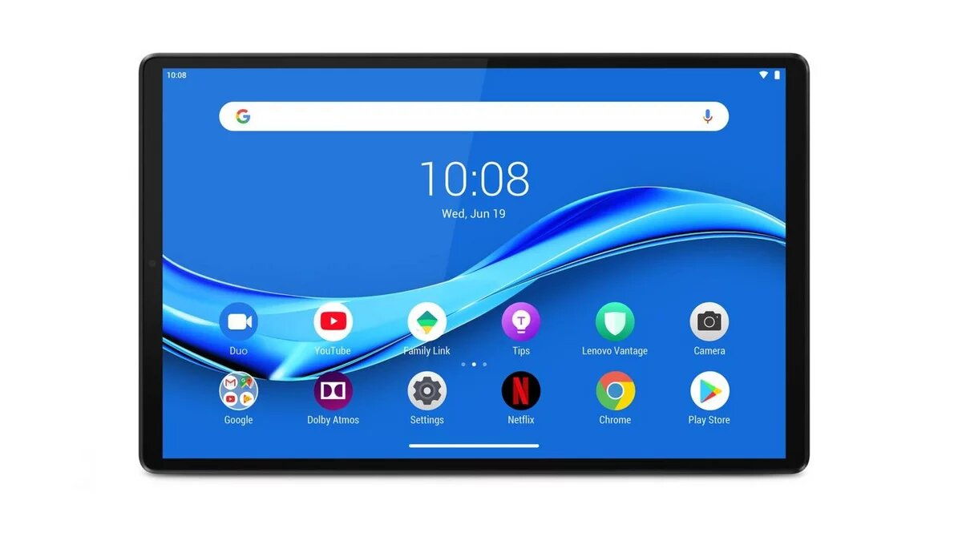**Accueil :** Le serveur accédé à l’application, cette interface va être affichée et après 2 secondes automatiquement l’interface d’authentification va être affichée par la suite.
* 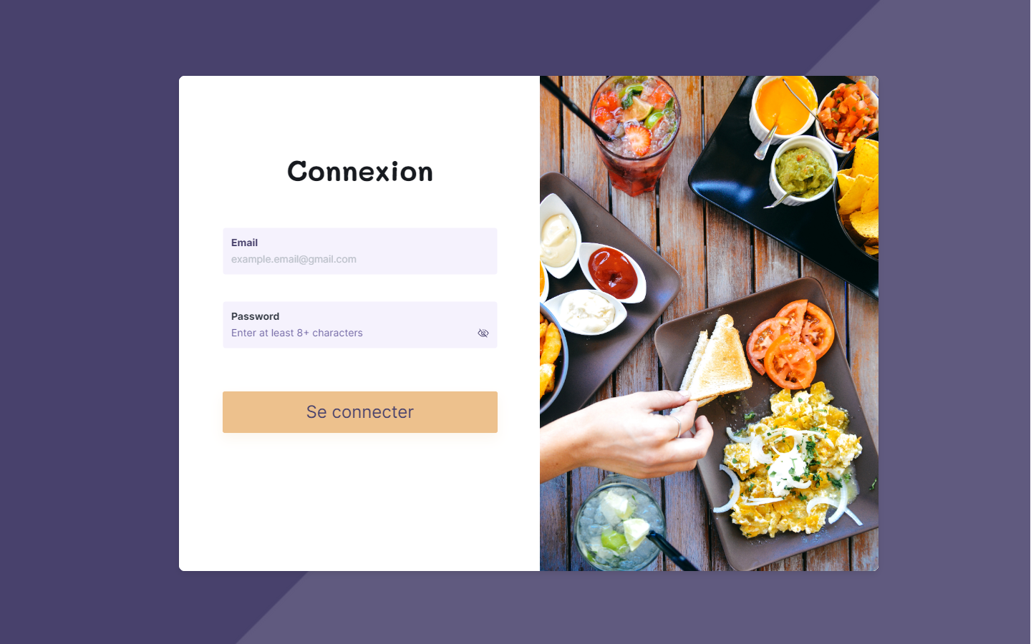**Interface « Connexion »**
* 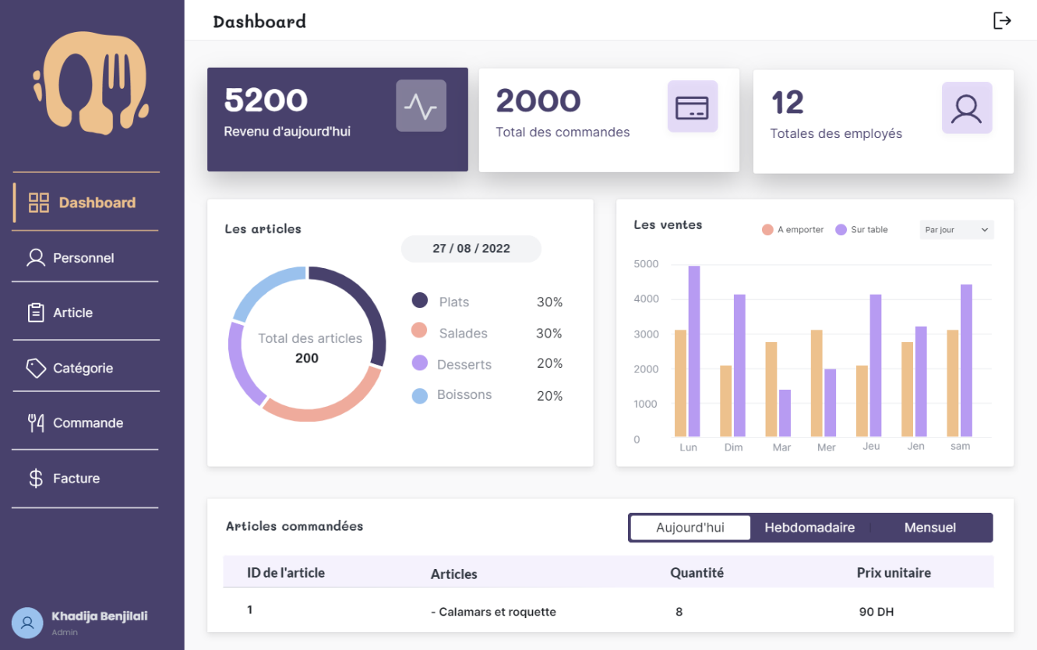**Interface « Dashboard» :** Cette interface contient des statistiques sur les ventes par jour, mois et année sous forme de **Column chart** ainsi que les commandes, les employées et les articles commandées avec leurs quantités et leurs prix unitaires.
* 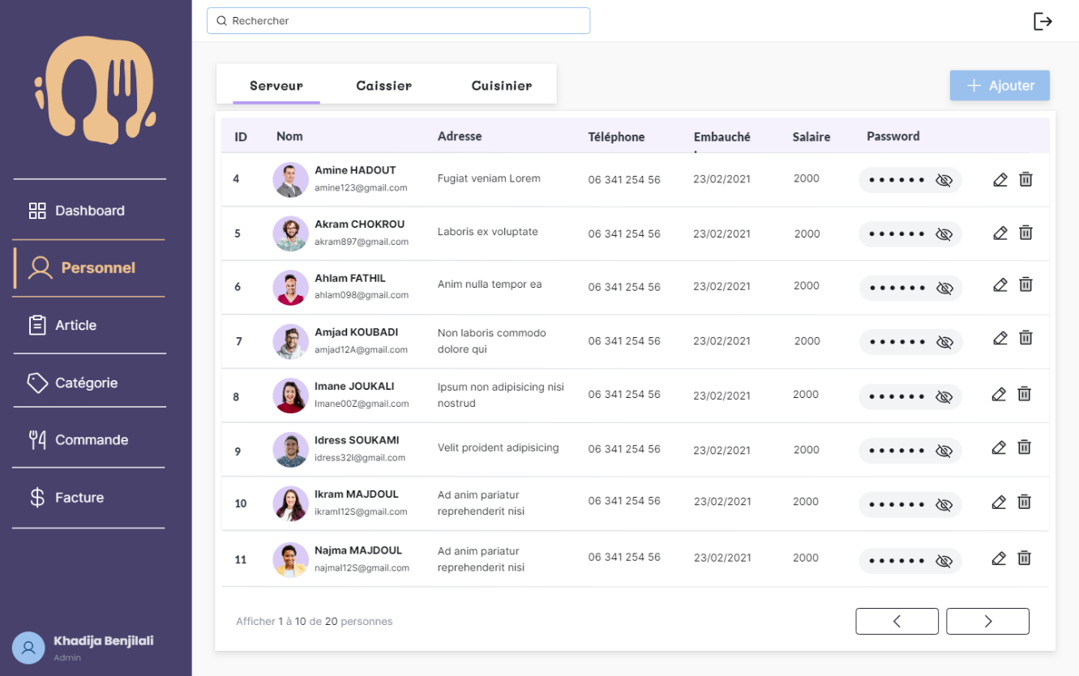 **Interface « Gestion de personnel du restaurant» :** Si on clique sur **Serveur**, l’application va afficher la liste des serveurs du restaurant et la même chose pour **Caissier** et **Cuisinier** avec la possibilité de modifier et de supprimer la personne choisie.
* 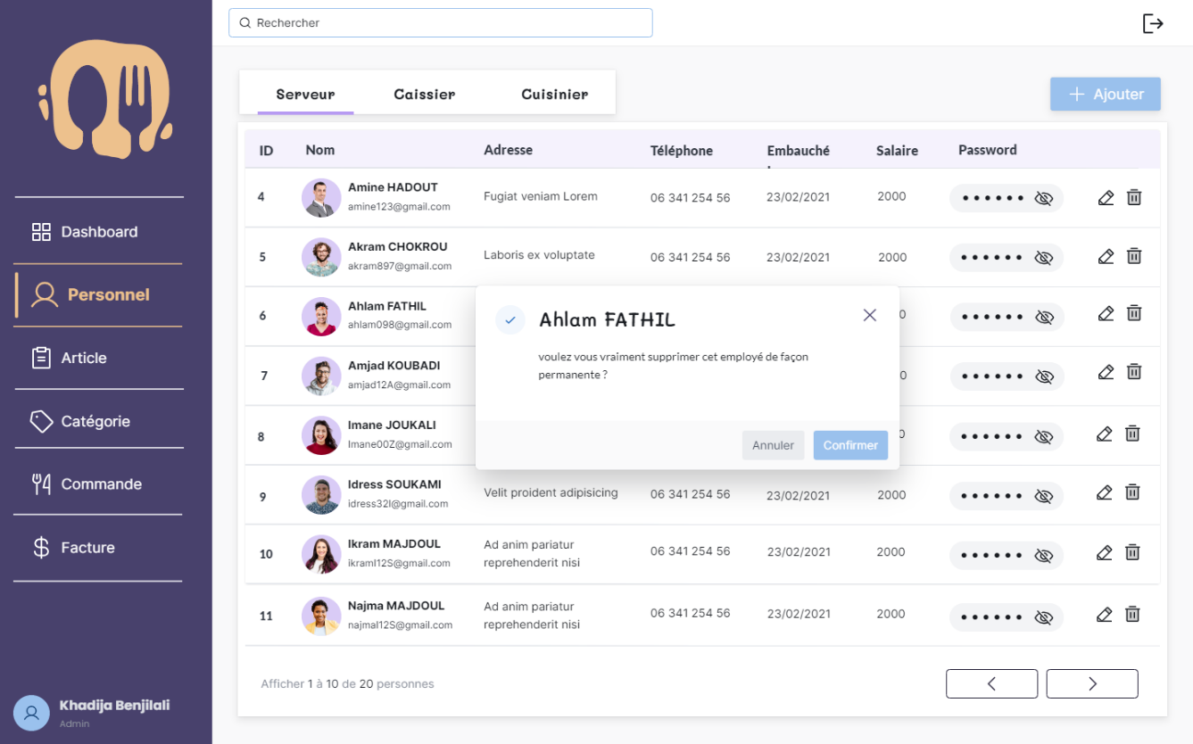 **Interface « Gestion de personnel du restaurant» :**  pour supprimer un serveur par exemple il suffit de cliquer sur l’icône de la poubelle et un message de confirmation va être affichée.
* 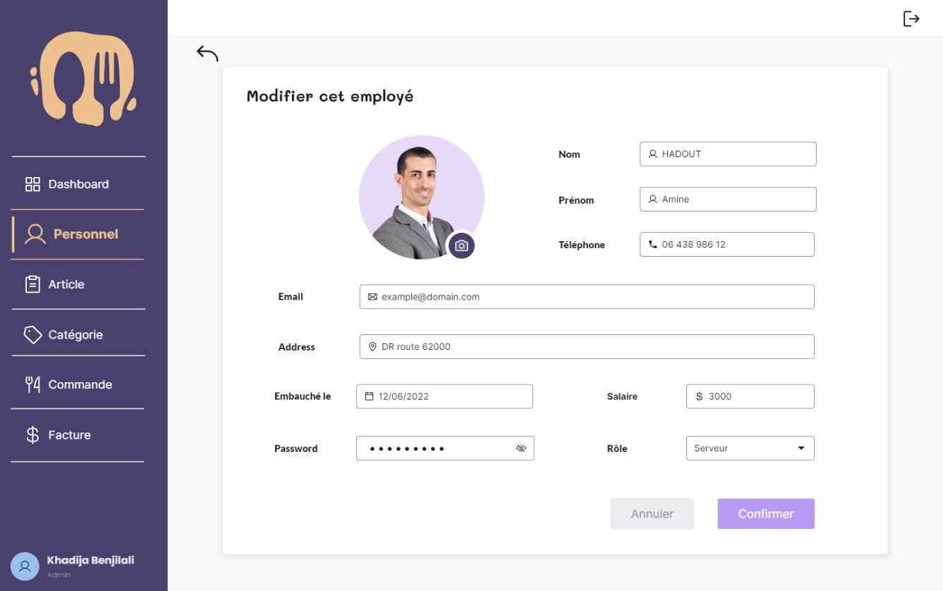 **Interface « Modifier un employé» :**
* 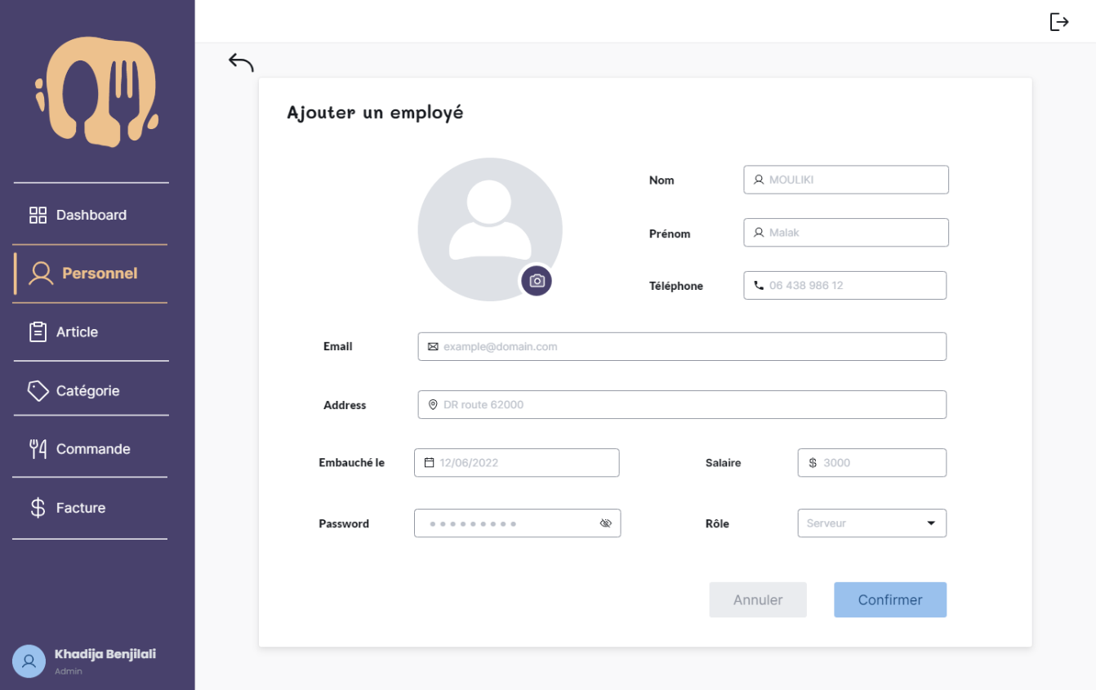**Interface « Ajouter un employé» :**
* 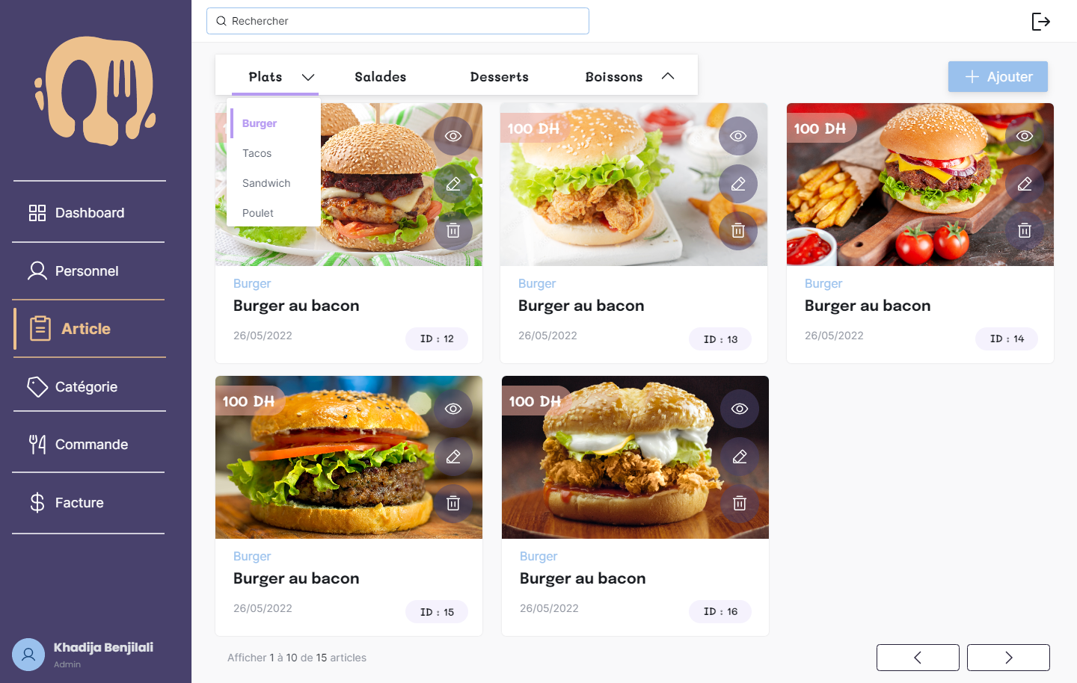**Interface « Gestion des articles» :**  La liste des articles est classée sur catégories(Plats, Salades, Desserts et Boissons) et sous catégories(Burger, Tacos…) par exemple.
* 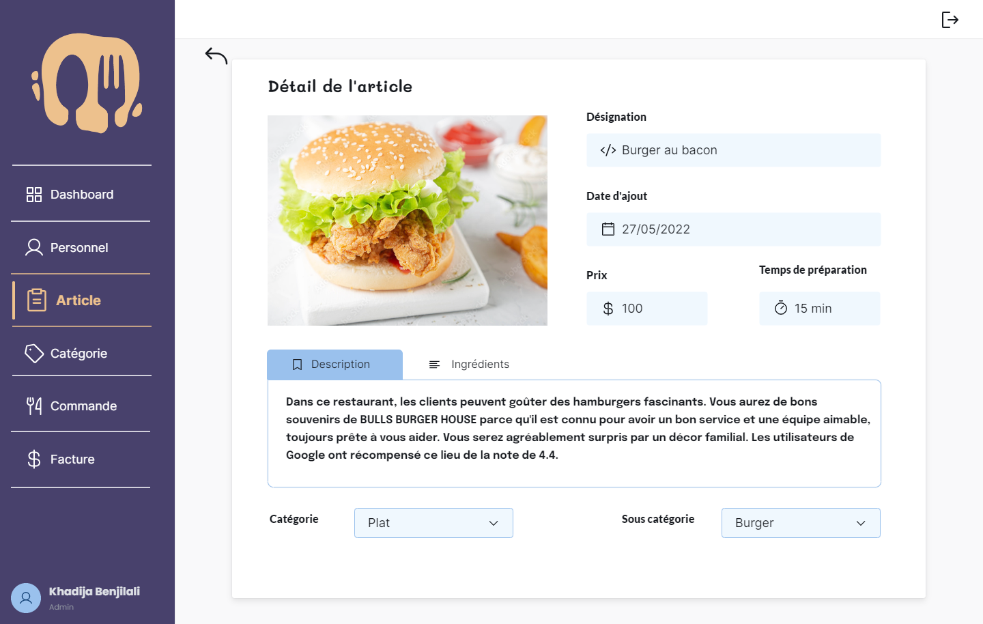**Interface « Visualiser le détail de l’article** »
* 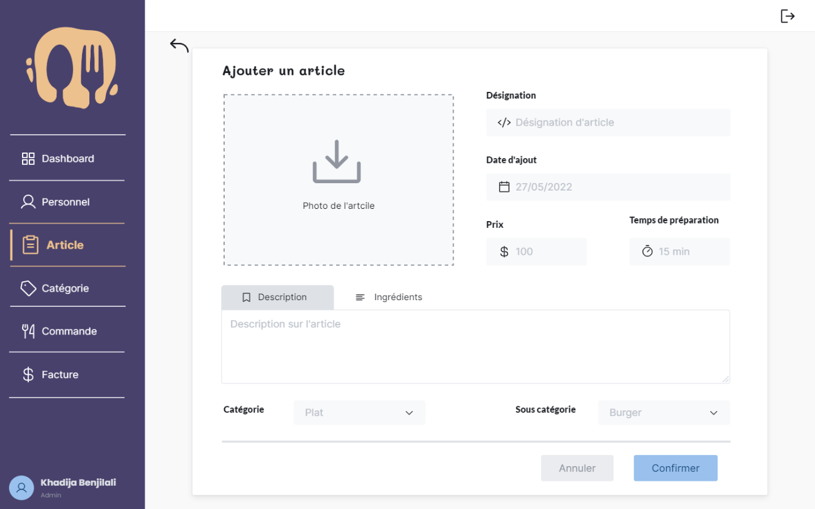**Interface « Ajouter un article** »
* 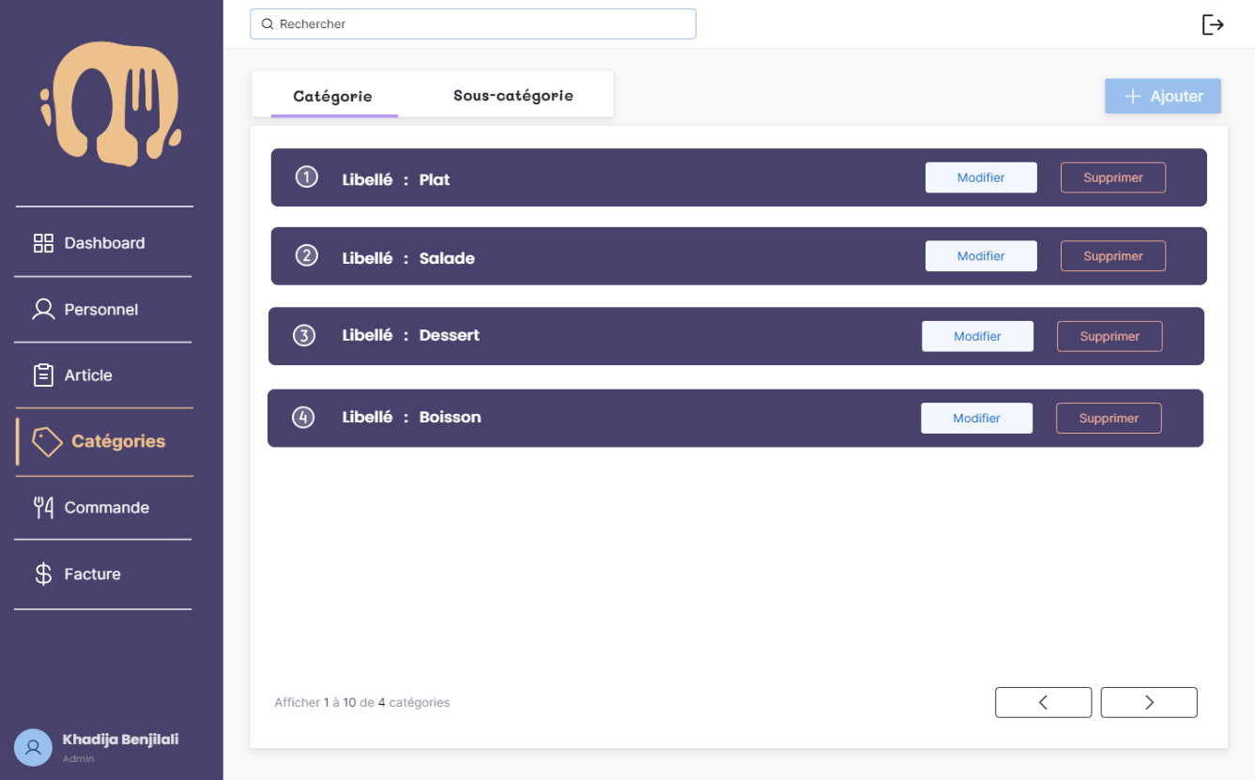**Interface « Gestion des catégories et des sous-catégories** »
* 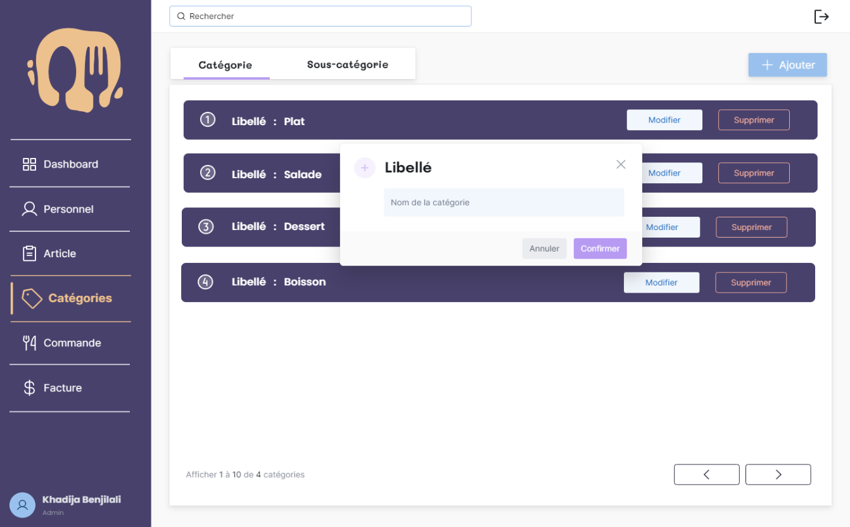**Interface « ajouter une catégorie ou des sous-catégorie** »
* 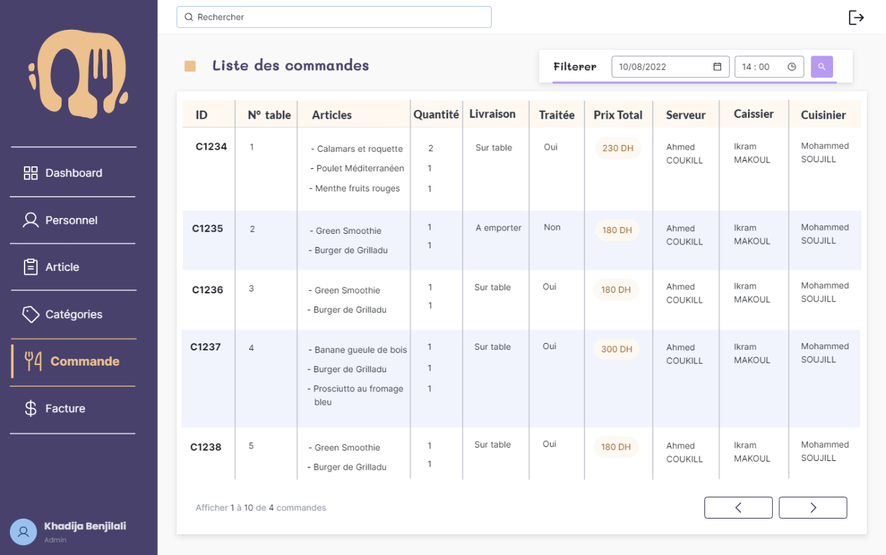**Interface « Liste des commandes** » : Cette interfaces affiche la liste des commandes filtrer par date avec les informations qui correspond à chaque commande comme le serveur qui a pris cette commande le cuisinier et le caissier qui la traiter.
* 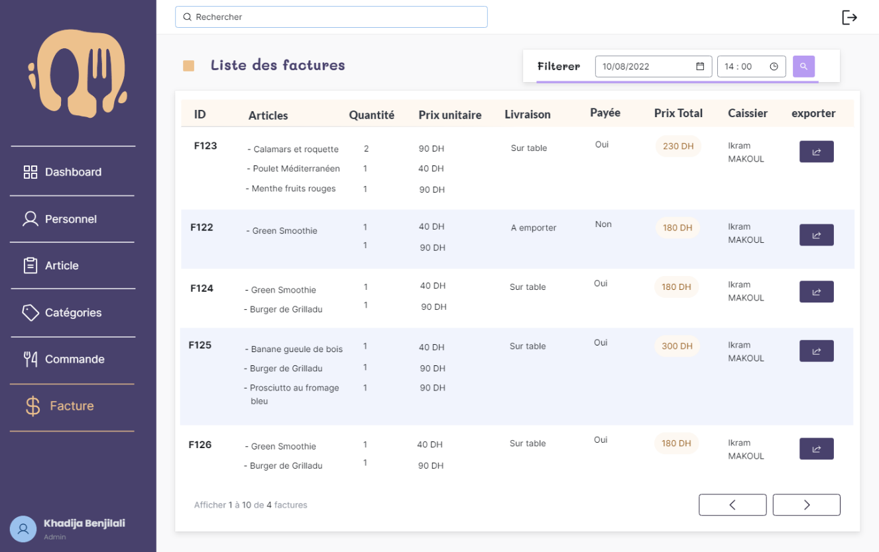**Interface « Liste des factures** » : Cette interfaces affiche la liste des factures filtrer par date avec la possibilité d’imprimer la facture choisie.
* 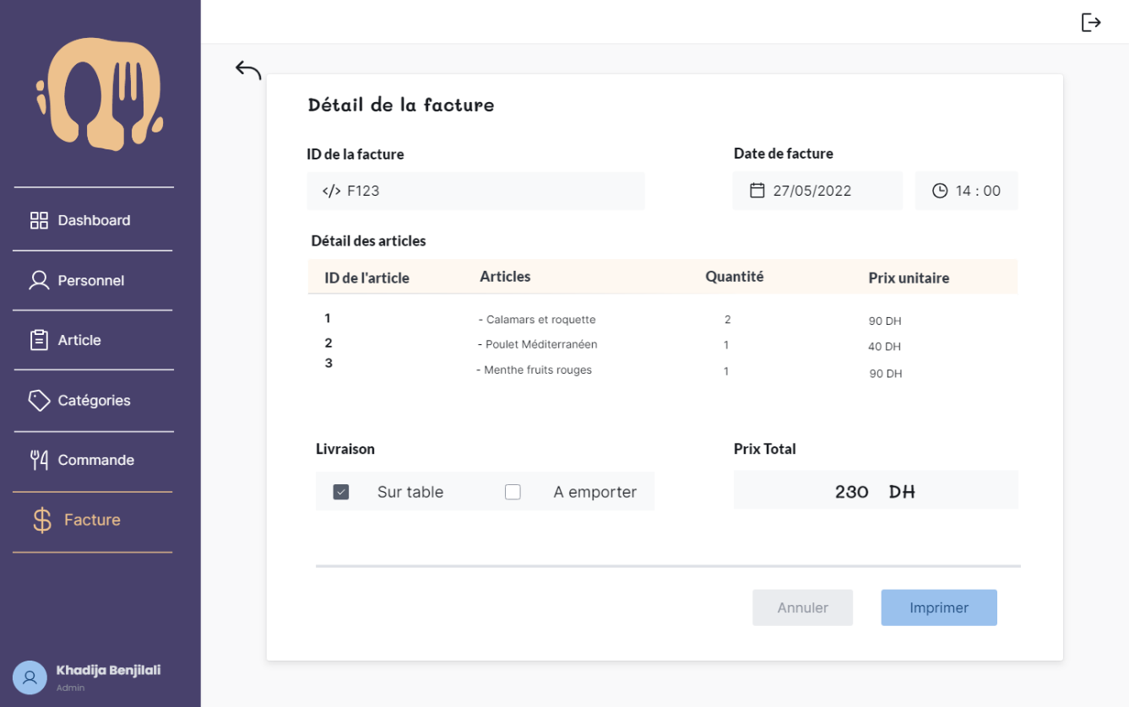**Interface « Imprimer la facture** »
* 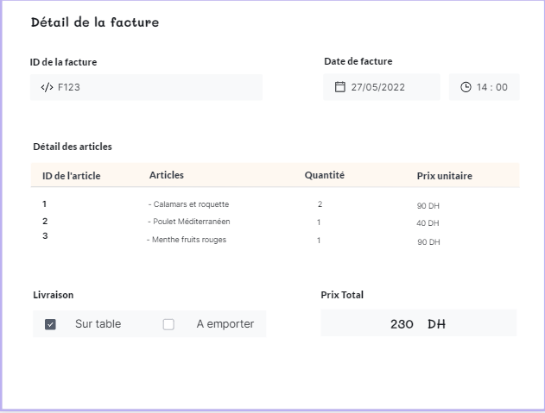**Le fichier facture**